Anderhalve meter: de capaciteit en het crowd management voor uw locatie

Om weer open te kunnen gaan in het “nieuwe normaal”, moet uw locatie de nodige maatregelen nemen om te voldoen aan de richtlijnen van de Rijksoverheid. U moet in ieder geval zorgen dat u de afstandsnorm van anderhalve meter tussen personen faciliteert, wanneer u open bent voor klanten of publiek. Deze flyer bevat enkele aanwijzingen die u op weg helpen bij het bepalen van de optimale aanpak voor het crowd management in uw locatie, binnen de kaders van de Rijksoverheid.

Aanwijzing 1: Bepaal de maximale capaciteit op basis van de 1,5m afstandsrichtlijn
Om 1,5 meter afstand tot anderen te kunnen houden heeft iedere aanwezige in uw locatie een bepaalde ruimte nodig, die kan worden uitgedrukt in vloeroppervlak. Zoals u in onderstaande figuur kunt zien, nemen bewegende mensen meer ruimte in dan personen die stilstaan.

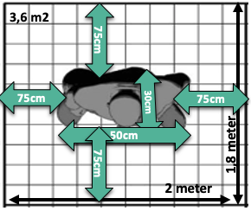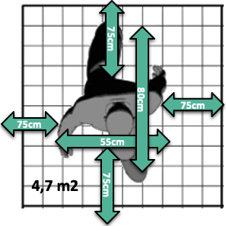
Benodigde ruimte stilstaande persoon 3,6 m2 Benodigde ruimte lopende persoon 4,7 m2
ofwel 0,277 persoon per m2 ofwel 0,21 persoon per m2

Om een inschatting te maken van uw publiekscapaciteit dient u het netto vloeroppervlak van uw locatie te berekenen. Als voorbeeld nemen we een winkel met 100m2 bruto vloeroppervlak. Het netto vloeroppervlak bedraagt hier 100m2 – 5m2 aan kassabalie – 30 m2 aan stellingen/tafels – 8 m2 aan paskamers = 57m2. Dit netto vloeroppervlak van 57 m2 bestaat uit een deel loopgebied (45%) en een gebied waar mensen stilstaan (55%).
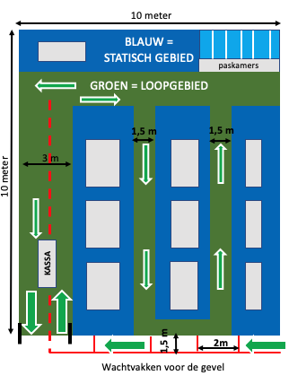

De capaciteit van deze locatie op basis van de 1,5
meter richtlijn bedraagt:

- Loopgebied 45% van 57m2 = 25,6 m2 x 0,21
= 5,38 ofwel 5 personen in het loopgebied

- Statisch gebied 55% van 57m2 = 31,3 m2 x 0,277
= 8,7 ofwel 8 personen in het statisch gebied

Het naar beneden afronden van de waarden creëert
veerkracht in het systeem.

De totale capaciteit van deze locatie bedraagt:
5 + 8 = 13 personen

Aanwijzing 2: Looproutes
Met name elkaar kruisende bezoekersstromen vormen een risico ten aanzien van het houden van voldoende onderlinge afstand. Creëer in uw locatie looproutes waarbij zoveel als mogelijk eenrichtingsverkeer wordt aangehouden. De looprichting dient duidelijk gemarkeerd te worden, bijvoorbeeld middels stickers op de vloer. Het toegangsgebied van uw locatie dient bij voorkeur ruim genoeg te zijn om zowel inkomende als uitgaande bezoekers op voldoende afstand van elkaar te kunnen laten passeren.

Aanwijzing 3: Wachtvakken
Indien de optimale en veilige corona capaciteit van uw locatie bereikt is moeten nieuwe bezoekers buiten wachten. Het is onwenselijk dat deze bezoekers een rij vormen recht voor uw toegang omdat zij daarmee de doorgaande looproute in de winkelstraat belemmeren. Het uitwaaieren van de wachtrij naar een aangrenzende locatie zal tevens hinder veroorzaken voor uw buurman die immers ook zoveel mogelijk bezoekers wil ontvangen. Daarom is het noodzakelijk om duidelijke wachtvakken te markeren recht voor uw eigen locatie, langs de gevel en in het verlengde van de doorgaande publieksstroom. Voor wachtvakken volgt zeer spoedig een folder met spelregels voor de binnenstad van Maastricht.

Aanwijzing 4: Toegangsregulering
Zorg voor een goede toegangsregulering, indien mogelijk door inzet van uw personeel. Indien dit niet mogelijk is, kunt u bijvoorbeeld ook het gebruik van een winkelmand verplicht stellen en bij de toegang zoveel mandjes plaatsen als bezoekers in de winkel kunnen verblijven. Zorg dan voor een duidelijke instructie poster bij de toegang en afdoende reiniging van deze mandjes voordat een volgende klant deze zal gebruiken.

Aanwijzing 5: Vluchtwegen
Het feit dat de inrichting van uw locatie wellicht deels aangepast moet worden doet niets af aan het feit dat (brand)veiligheid belangrijk is en blijft. Vluchtwegen moeten ook nu nog steeds bereikbaar zijn en mogen niet afgesloten zijn of geblokkeerd worden. Ook brandblusmiddelen moeten in het zicht hangen en bereikbaar zijn. Ook nu is veiligheid van en voor ons allemaal!

Meer weten over capaciteit en toegang in de 1,5 meter samenleving? Volg de gratis e-learning van het Event Safety Institute op https://www.eventsafetyinstitute.nl/events/15-metersamenleving/

